Ícones e emojis 🎨
Exemplo para conferir se o preview, o PDF e o RTF mostram os mesmos símbolos. Cada seção mistura emojis e ícones com um tipo de formatação.

Texto corrido ✍️
Um parágrafo simples com emojis no meio da frase 😀, no fim de uma linha que quebra perto da margem direita para ver se o emoji vai junto com a palavra 🚀, e emojis colados em pontuação: pronto!✅ (ok👍) «aspas🙂».
Em negrito 💪, em itálico 🌙, em negrito e itálico ⭐, riscado ❌, em código 🐛 e num link 🔗.

Tipos de emoji 🧪
Tipo | Exemplos | O que observar
Simples | 😀 🎉 🚀 🐍 🍕 📦 | um caractere cada
Com seletor de variação | ❤️ ⚠️ ☀️ ✔️ ✏️ ☎️ | devem sair coloridos, não em contorno
Sem seletor (texto) | ❤ ⚠ ☀ ✔ ✏ ☎ | podem sair como símbolo de texto
Tom de pele | 👍🏻 👍🏽 👍🏿 👋🏼 | mão e tom juntos, não dois desenhos
Sequência com ZWJ | 👨‍👩‍👧 👩‍💻 🏳️‍🌈 🧑‍🚀 | um desenho só, não pessoas separadas
Bandeiras | 🇧🇷 🇵🇹 🇺🇸 🇯🇵 🇪🇺 | bandeira, não duas letras
Teclas | 1️⃣ 2️⃣ 3️⃣ #️⃣ *️⃣ | número dentro da tecla
Fora do plano básico | 🫠 🪐 🧬 🦀 🥑 | emojis mais novos

Ícones e símbolos ⚙️
• Marcas: ✓ ✗ ✔ ✘ ☐ ☑ ☒ • ◦ ▪ ▫
• Setas: → ← ↑ ↓ ↔ ⇒ ⇐ ⇔ ➜ ➤ ↩ ↪
• Estrelas e formas: ★ ☆ ✦ ◆ ◇ ● ○ ■ □ ▲ △ ▼ ▽ ♥ ♦ ♣ ♠
• Diversos: ⚡ ☂ ☕ ♻ ⚙ ⚠ ⛔ ✉ ✂ ☎ ⌛ ⏰ ⌘ ⏎ ⎋
• Matemática: ± × ÷ ≠ ≈ ≤ ≥ ∞ √ ∑ ∏ ∫ ∂ ∆ π µ ° ‰
• Moedas: R$ € £ ¥ ₹ ₿ ¢
• Tipografia: © ® ™ § ¶ † ‡ … – — « » „ “ ” ‘ ’
• Caixas: ┌─┬─┐ │ ├─┼─┤ └─┴─┘ ═ ║ ╔ ╗ ╚ ╝ ░ ▒ ▓ █

Listas com ícones 📋
• 📁 Pasta do projeto
◦ 📄 README.md
◦ 🖼️ logo.png
◦ ⚙️ config.json
• 🗑️ Lixeira
1. 🥇 Primeiro lugar
2. 🥈 Segundo lugar
3. 🥉 Terceiro lugar

Tarefas ✅
☑ ✅ Escrever o exemplo
☑ 🔍 Conferir no preview
☐ 📄 Conferir no PDF
☐ 📝 Conferir no RTF

Status em tabela 📊
Item | Situação | Prioridade | Responsável
Login | ✅ Pronto | 🔴 Alta | 👩‍💻 Ana
Relatórios | 🚧 Em obra | 🟡 Média | 👨‍💻 Bruno
Exportação | ⏳ Pendente | 🟢 Baixa | 🤖 Robô
Integração | ❌ Bloqueado | 🔴 Alta | —

Citações e avisos 💬
💡 Dica: um emoji no começo da citação marca o tipo de aviso.
⚠️ Atenção: este aviso usa um emoji com seletor de variação.
🛑 Pare: segunda linha da mesma citação.
ℹ️ Citação com ícone de informação
🔁 e uma citação dentro dela.

Títulos com emojis

🚀 Emoji no começo

Emoji no fim 🏁

Vários 🔥🔥🔥 no meio

Código 💻
Emojis dentro de bloco de código devem manter a largura do monoespaçado:
// 🚀 inicia o servidor
const status = ok ? '✅ pronto' : '❌ falhou';
console.log(`${status} → porta ${port} 🔌`);

┌──────────┬─────────┐
│ Serviço │ Estado │
├──────────┼─────────┤
│ api │ ✓ ativo │
│ banco │ ✗ parado│
└──────────┴─────────┘

Matemática e diagrama 🧮
Fórmula inline com símbolos: e texto com ∑ fora da fórmula.
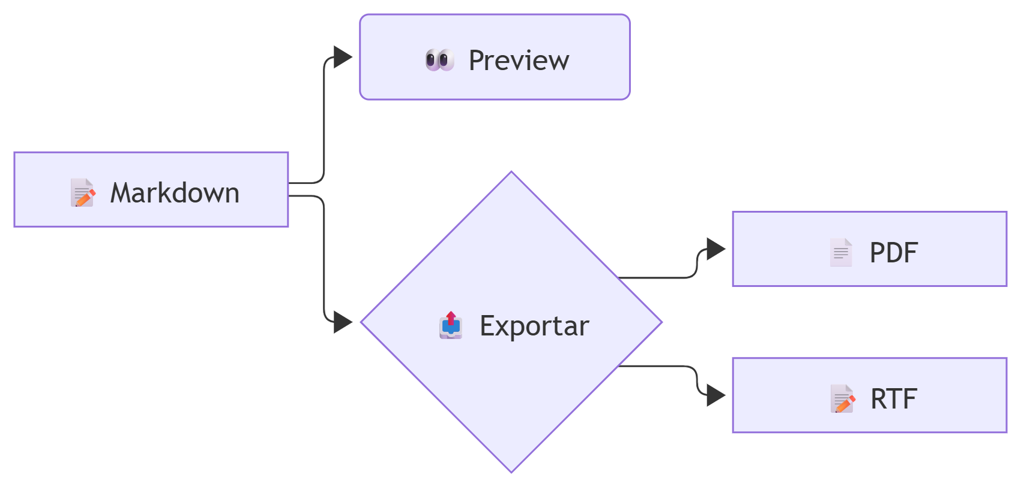

Nota de rodapé 🦶
Texto com nota que tem emoji.¹

Fim 👋

1. Nota de rodapé com emoji 📌 e símbolo ✓.

